**TRƯỜNG ĐẠI HỌC CÔNG NGHIỆP TP HỒ CHÍ MINH**

**KHOA CÔNG NGHỆ THÔNG TIN**



**ĐỒ ÁN CUỐI KÌ**

**CÔNG NGHỆ MỚI TRONG PHÁT TRIỂN ỨNG DỤNG**

**Xây dựng ứng dụng Web Quản lý Giao hàng cho một công ty chuyển phát đồ ăn**

*Người thực hiện*: **VÕ ĐỨC HÒA– 21097611**

**NGUYỄN ANH KIỆT– 21000461**

Lớp **: DHKHDL17A - 420300314708**

Khoá  **: 17**

*Người hướng dẫn*: **TS BÙI THANH HÙNG**

**THÀNH PHỐ HỒ CHÍ MINH, NĂM 2025**

**TRƯỜNG ĐẠI HỌC CÔNG NGHIỆP TP HỒ CHÍ MINH**

**KHOA CÔNG NGHỆ THÔNG TIN**



**ĐỒ ÁN CUỐI KÌ**

**CÔNG NGHỆ MỚI TRONG PHÁT TRIỂN ỨNG DỤNG**

**Xây dựng ứng dụng Web Quản lý Giao hàng cho một công ty chuyển phát đồ ăn**

Người thực hiện: **VÕ ĐỨC HÒA - 21097611**

**NGUYỄN ANH KIỆT - 21000461**

Lớp **: DHKHDL17A - 420300314708**

Khoá  **: 17**

Người hướng dẫn: **TS. BÙI THANH HÙNG**

**THÀNH PHỐ HỒ CHÍ MINH, NĂM 2025**

**LỜI CẢM ƠN**

Chúng tôi xin phép gửi lời cảm ơn chân thành đến thầy TS. Bùi Thanh Hùng. Thầy là người đã trực tiếp giảng dạy môn học Công nghệ mới trong phát triển ứng dụng; chỉ bảo, góp ý cho chúng tôi trong quá trình học tập. Nhờ những kiến thức quý báu tiếp thu được từ thầy mà chúng tôi có thể áp dụng để hoàn thành được đề tài này.

**ĐỒ ÁN ĐƯỢC HOÀN THÀNH**

**TẠI TRƯỜNG ĐẠI HỌC CÔNG NGHIỆP TP HỒ CHÍ MINH**

Tôi xin cam đoan đây là sản phẩm đồ án của riêng tôi / chúng tôi và được sự hướng dẫn của TS. Bùi Thanh Hùng. Các nội dung nghiên cứu, kết quả trong đề tài này là trung thực và chưa công bố dưới bất kỳ hình thức nào trước đây. Những số liệu trong các bảng biểu phục vụ cho việc phân tích, nhận xét, đánh giá được chính tác giả thu thập từ các nguồn khác nhau có ghi rõ trong phần tài liệu tham khảo.

Ngoài ra, trong đồ án còn sử dụng một số nhận xét, đánh giá cũng như số liệu của các tác giả khác, cơ quan tổ chức khác đều có trích dẫn và chú thích nguồn gốc.

**Nếu phát hiện có bất kỳ sự gian lận nào tôi xin hoàn toàn chịu trách nhiệm về nội dung đồ án của mình.** Trường đại học Công nghiệp TP Hồ Chí Minh không liên quan đến những vi phạm tác quyền, bản quyền do tôi gây ra trong quá trình thực hiện (nếu có).

*TP. Hồ Chí Minh, ngày tháng năm*

*Tác giả*

*(ký tên và ghi rõ họ tên)*

*Võ Đức Hòa*

*Nguyễn Anh Kiệt*

**PHẦN ĐÁNH GIÁ CỦA GIẢNG VIÊN**

_______________________________________________________________________________________________________________________________________________________________________________________________________________________________________________________________________________________________________________________________________________________________________________________________________________

Tp. Hồ Chí Minh, ngày tháng năm

(kí và ghi họ tên)

**TÓM TẮT**

Bài toán xây dựng ứng dụng Web đặt món ăn trực tuyến FoodZone của nhà hàng là một thách thức quan trọng trong lĩnh vực dịch vụ ẩm thực và giao hàng tận nơi. Đối với khách hàng, việc tìm kiếm và đặt món ăn chất lượng một cách thuận tiện có thể gặp khó khăn, đặc biệt khi họ cần thông tin chi tiết về thực đơn, giá cả và dịch vụ giao hàng. Ứng dụng này nhằm mục đích giúp khách hàng dễ dàng duyệt thực đơn, đặt món và theo dõi đơn hàng một cách nhanh chóng và hiệu quả. Các hướng tiếp cận bao gồm hệ thống quản lý danh mục món ăn đa dạng (Hamburger, Pizza, Snacks, Đồ uống), giao diện người dùng thân thiện, hệ thống thanh toán an toàn và đặc biệt là chatbot hỗ trợ tư vấn thực đơn cho khách hàng. Bằng cách tích hợp các tính năng như đăng ký/đăng nhập, quản lý giỏ hàng, theo dõi đơn hàng và liên hệ trực tiếp, ứng dụng có thể kết nối khách hàng với các món ăn phù hợp và hiển thị thông tin chi tiết về nguyên liệu, giá cả. Kết quả đạt được bao gồm việc nâng cao trải nghiệm mua sắm trực tuyến cho khách hàng, tiết kiệm thời gian đặt món và giảm thiểu sai sót trong quá trình giao dịch. Điều này mang lại lợi ích đáng kể cho cả khách hàng và nhà hàng, giúp cải thiện quy trình kinh doanh và dịch vụ chăm sóc khách hàng trong lĩnh vực ẩm thực.

**MỤC LỤC**

LỜI CẢM ƠN 3

PHẦN ĐÁNH GIÁ CỦA GIẢNG VIÊN 5

TÓM TẮT 6

MỤC LỤC 7

DANH MỤC CÁC HÌNH VẼ 10

DANH MỤC CÁC BẢNG 7

CHƯƠNG 1 12

PHÂN TÍCH, THIẾT KẾ 12

1.1. Mô tả bài toán `12

1.2. Sơ đồ chức năng tổng quát 13

1.3. Biểu đồ trường hợp sử dụng Usercase 13

1.3.1 Usecase đăng nhập 13

1.3.2 Usecase đăng kí 14

1.3.3 Usecase đặt hàng thanh toán 14

1.3.4 Usecase quản lí nhà hàng 15

1.3.5 Usecase quản lí giao hàng 15

1.3.6 Usecase quản lí địa chỉ 16

1.3.7 Usecase chatbot 17

1.4. Biểu đồ hoạt động 17

1.4.1 Activity đăng nhập 17

1.4.2 Activity đăng kí 18

1.4.3 Activity đặt hàng-thanh toán 19

1.4.4 Activity giao hàng 20

1.4.5 Activity chatbot 20

1.4.5 Activity quản lí nhà hàng 21

1.5. Biểu đồ trình tự 21

1.5.1 Sequence đăng nhập 21

1.5.2 Sequence đăng kí 22

1.5.3 Sequence đặt hàng 22

1.5.4 Sequence giao hàng 23

1.5.5Sequence chatbot 24

1.5.6Sequence quản lí nhà hàng 24

1.6. Biểu đồ Lớp (Class diagram) 26

1.7. Biểu đồ luồng dữ liệu Database diagram 27

1.8. Biểu đồ mối quan hệ giữa các dữ liệu 27

1.8.1 Đăng nhập 27

1.8.2 Đăng kí 28

1.8.3 Đặt hàng và chi tiết món ăn28

1.8.4 Nhà hàng và món ăn28

1.8.5 Giao hàng và người giao hàng28

1.8.6 Người giao hàng và khách hàng29

1.8.7 Chatbot29

1.9. Thiết kế giao diện (các giao diện chính) 30

1.9.1 Giao diện đăng nhập hệ thống 30

1.9.2 Giao diện đăng kí hệ thống 30

1.9.3 Giao diện trang chủ 31

1.9.4 Giao diện thực đơn 31

1.9.5 Giao diện chatbot 33

1.9.6 Giao diện dashboard khách hàng 33

1.9.7 Giao diện nhà hàn**g** 34

1.9.8 Giao diện shipper34

1.10. Thiết kế cách tiến hành Test 35

1.10.1 Thiết kế cách tiến hành Test trang web35

1.10.2 Xác định Phạm vi và Mục tiêu của Test35

1.10.3 Chuẩn bị Môi trường Test35

1.10.4 Xây dựng Kịch bản Test (Test Cases)35

1.10.5 Thực hiện Test36

1.10.6 Ghi nhận và Báo cáo Kết quả Test37

1.10.7 Kiểm tra và Sửa lỗi37

1.10.8 Đánh giá và Cải tiến Quy trình37

CHƯƠNG 2 39

HIỆN THỰC 39

2.1 Công nghệ sử dụng 39

2.2 Kết quả đạt được 39

CHƯƠNG 3 41

KẾT LUẬN 41

3.1 Kết quả đạt được 41

3.2 Hướng phát triển trong tương lai 42

LÀM VIỆC NHÓM 43

TÀI LIỆU THAM KHẢO 45

TỰ ĐÁNH GIÁ (Bài nhóm) 46

TỰ ĐÁNH GIÁ (Bài cá nhân) 46

**DANH MỤC CÁC HÌNH VẼ**

Hình 1. Sơ đồ chức năng tổng quát 13

Hình 2. Biểu đồ usecase đăng nhập 13

Hình 3. Biểu đồ usecase đăng kí 13

Hình 4. Usecase đặt hàng thanh toán 14

Hình 5. Usecase quản lí nhà hàng 14

Hình 6. Usecase quản lí giao hàn**g** 15

ình 7. Usecase quản lí địa ch**ỉ** 15

ình 8. Usecase chatbot 16

Hình 9. Biểu đồ activity đăng nhập 17

Hình 10. Biểu đồ activity đăng kí 18

Hình 11. Activity đặt hàng-thanh toán 19

Hình 12. Activity giao hàn**g** 20

Hình 13. Activity chatbot 20

Hình 14. Activity quản lí nhà hàng 20

Hình 15. Biểu đồ sequence đăng nhập 21

Hình 16. Sequence đăng k**í** 21

Hình 17. Sequence đặt hàng 22

Hình 18. Sequence giao hàng 22

Hình 19. Sequence chatbot24

Hình 20. Sequence quản lí nhà hàn**g**24

Hình 21. Biểu đồ Lớp (Class diagram)26

Hình 22. Biểu đồ luồng dữ liệu Database diagram 27

Hình 23. Biểu đồ mối quan hệ đăng nhập. 28

Hình 24. Biểu đồ mối quan hệ đăng kí. 29

Hình 25. Biểu đồ mối quan hệ đặt hàng và chi tiết món ăn. 29

Hình 26. . Biểu đồ mối quan hệ nhà hàng và món ăn. 29

Hình 27. . Biểu đồ mối giao hàng và người giao hàng. 30

Hình 28. . Biểu đồ mối quan hệ người giao hàng và khách hàng. 30

Hình 29. . Biểu đồ mối quan hệ chatbot. 30

Hình 30.Giao diện đăng nhập hệ thống 31

Hình 31. Giao diện đăng kí hệ thống 31

Hình 32.Giao diện trang chủ 32

Hình 33.Giao diện thực đơn 32

Hình 34. Giao diện chatbot 33

Hình 35. Giao diện dashboard khách hàng 34

Hình 36. Giao diện nhà hàng 35

Hình 37. Giao diện shipper 35

40

**DANH MỤC CÁC BẢNG**

Bảng 1. Các trường hợp kiểm thử 39

**CHƯƠNG 1**

**PHÂN TÍCH, THIẾT KẾ**

**1.1 Mô tả bài toán**

Bài toán xây dựng ứng dụng Web hỗ trợ đặt đồ ăn và giao hàng FoodZone là một ứng dụng cung cấp giải pháp hiệu quả trong việc kết nối người dùng, nhà hàng và đội ngũ giao hàng. Với sự phát triển mạnh mẽ của thương mại điện tử và dịch vụ giao đồ ăn, việc tạo ra một nền tảng mà người dùng có thể dễ dàng tìm kiếm, đặt món ăn yêu thích và theo dõi quá trình giao hàng có thể giúp nâng cao trải nghiệm khách hàng và tối ưu hóa quy trình kinh doanh cho các nhà hàng.Ứng dụng sẽ bắt đầu bằng việc cho phép người dùng duyệt qua danh mục các món ăn được phân loại theo nhiều tiêu chí khác nhau. Sau khi chọn được món ăn ưng ý, hệ thống sẽ sử dụng một cơ sở dữ liệu đầy đủ về các nhà hàng, món ăn và đánh giá để giúp người dùng đưa ra quyết định mua hàng phù hợp nhất.FoodZone sẽ cung cấp thông tin chi tiết về từng món ăn, bao gồm thành phần, giá cả, đánh giá từ người dùng khác và thời gian chuẩn bị. Người dùng có thể thêm các món ăn vào giỏ hàng và tiến hành đặt hàng với nhiều phương thức thanh toán linh hoạt như PayPal hoặc thanh toán khi nhận hàng (COD).Ngoài ra, ứng dụng cũng cung cấp các tính năng bổ sung như lưu trữ lịch sử đơn hàng, theo dõi trạng thái giao hàng theo thời gian thực, đánh giá và nhận xét về dịch vụ, cùng với hệ thống chatbot hỗ trợ người dùng. Đặc biệt, FoodZone còn cung cấp các giao diện quản lý riêng biệt cho nhà hàng và đội ngũ giao hàng, giúp tối ưu hóa quy trình từ khi đặt hàng đến khi giao hàng thành công.Để xây dựng ứng dụng này, dự án sử dụng framework Django cho phát triển backend với cơ sở dữ liệu quan hệ để lưu trữ thông tin về người dùng, nhà hàng, món ăn và đơn hàng. Phần frontend được phát triển với HTML, CSS, JavaScript và Bootstrap để tạo giao diện thân thiện với người dùng. Hệ thống được thiết kế theo mô hình MVT (Model-View-Template) của Django, cho phép dễ dàng mở rộng và bảo trì trong tương lai.

**1.2 Sơ đồ chức năng tổng quát**

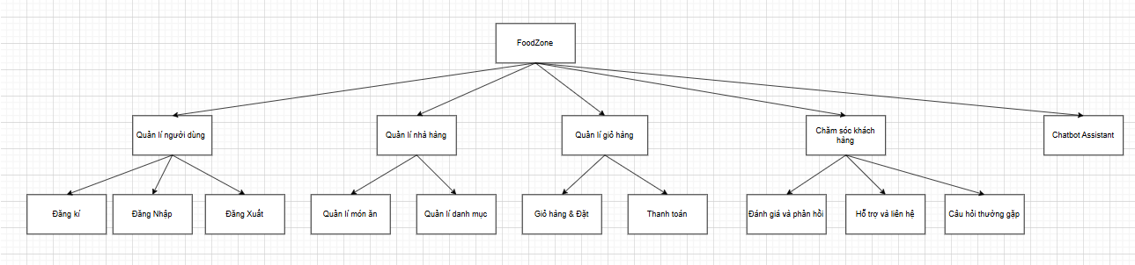

Hình 1. Sơ đồ chức năng tổng quát

**1.3 Biểu đồ trường hợp sử dụng Usercase**

**1.3.1 Usecase đăng nhập**

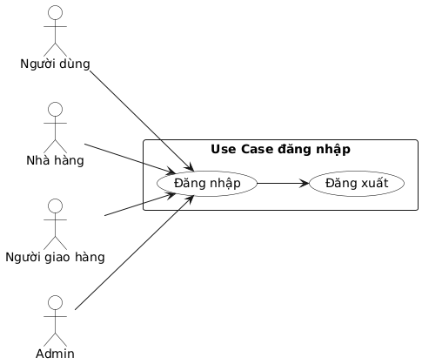

Hình 2. Biểu đồ usecase đăng nhập

**1.3.2 Usecase đăng kí**

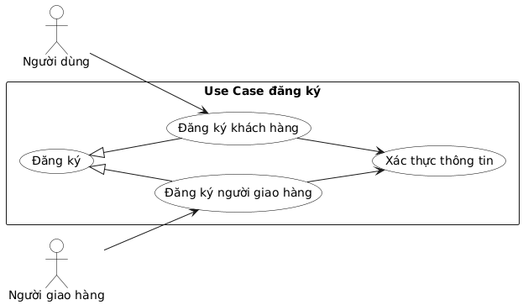

Hình 3. Biểu đồ usecase đăng kí

**1.3.3 Usecase đặt hàng thanh toán**

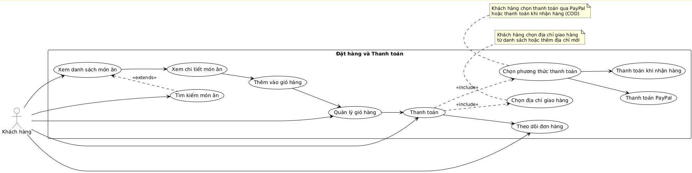

Hình 4. Biểu đồ usecase đặt hàng thanh toán

**1.3.4 Usecase quản lí nhà hàng**

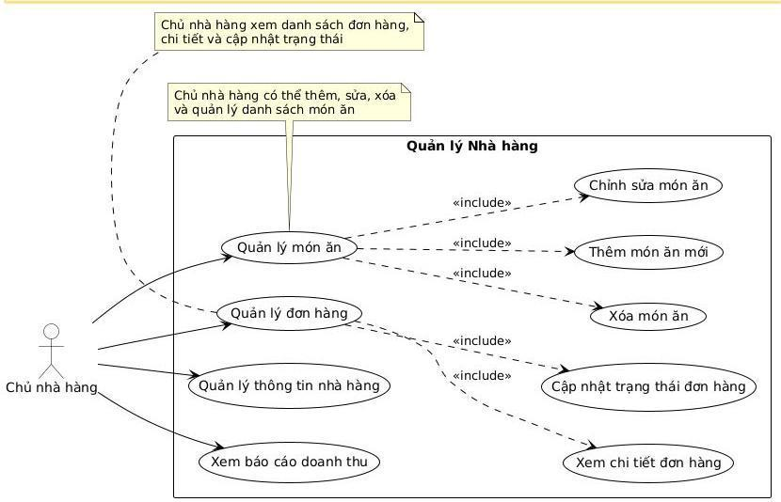

Hình 5. Biểu đồ usecase quản lý nhà hàng

**1.3.5** **Usecase quản lí giao hàng**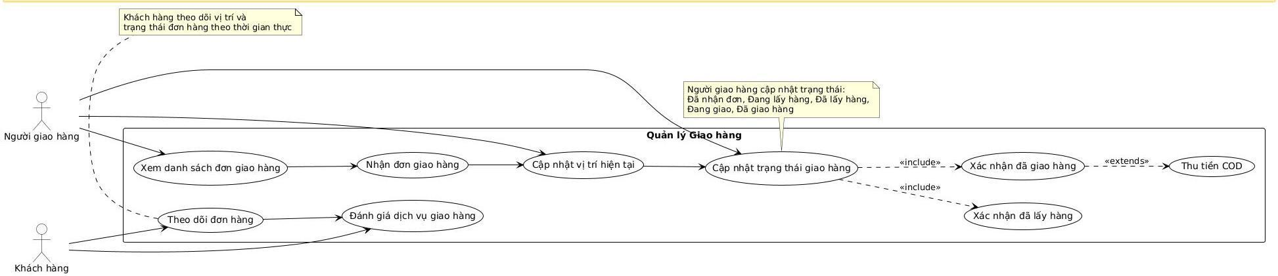

Hình 6. Biểu đồ usecase quản lí giao hàng

**1.3.6 Usecase quản lí địa chỉ**

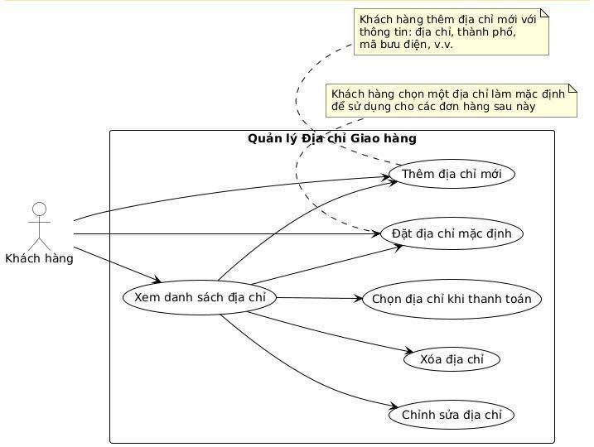

Hình 7. Biểu đồ usecase quản lí địa chỉ

**1.3.7 Usecase chatbot**

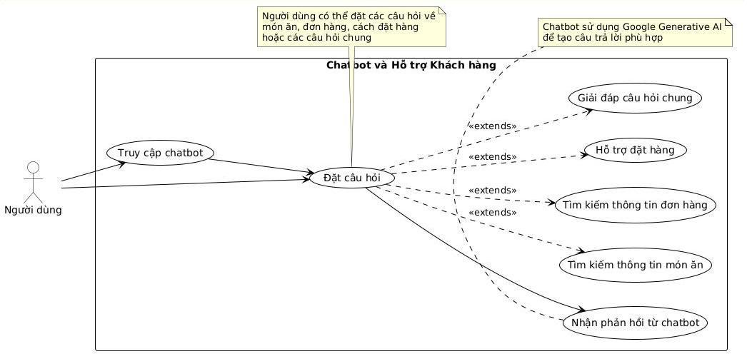

Hình 8. Biểu đồ usecase chatbot

**1.4 Biểu đồ hoạt động**

**1.4.1 Activity đăng nhập**

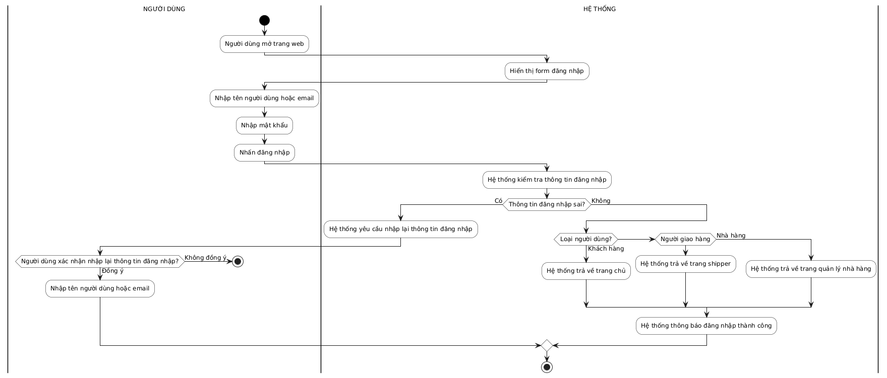

Hình 9. Biểu đồ activity đăng nhập

**1.4.2 Activity đăng kí**

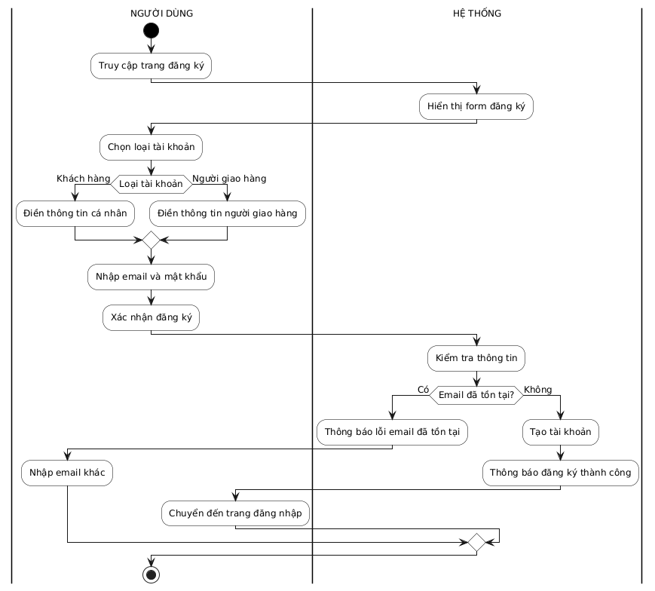

Hình 10. Biểu đồ activity đăng kí

**1.4.3 Activity đặt hàng-thanh toán**

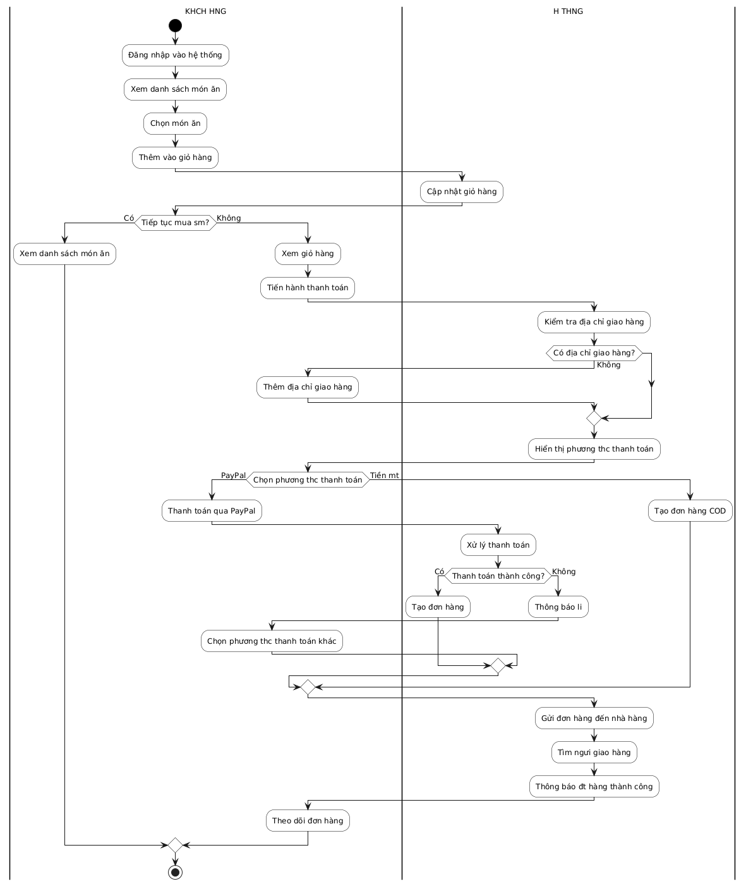

Hình 11. Biểu đồ activity đặt hàng-thanh toán

**1.4.4 Activity giao hàng**

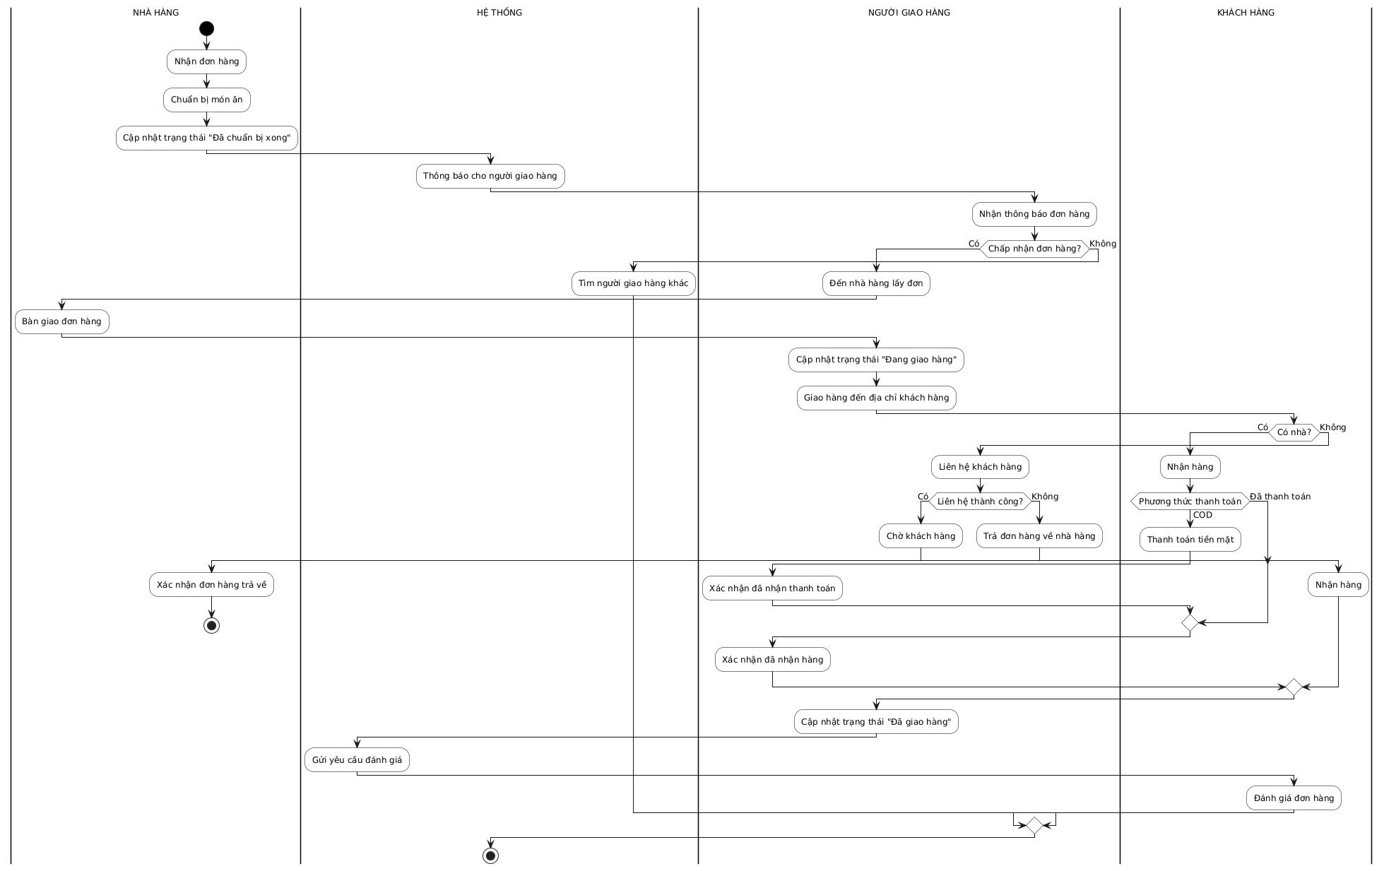

Hình 12. Biểu đồ activity giao hang

**1.4.5 Activity chatbot**

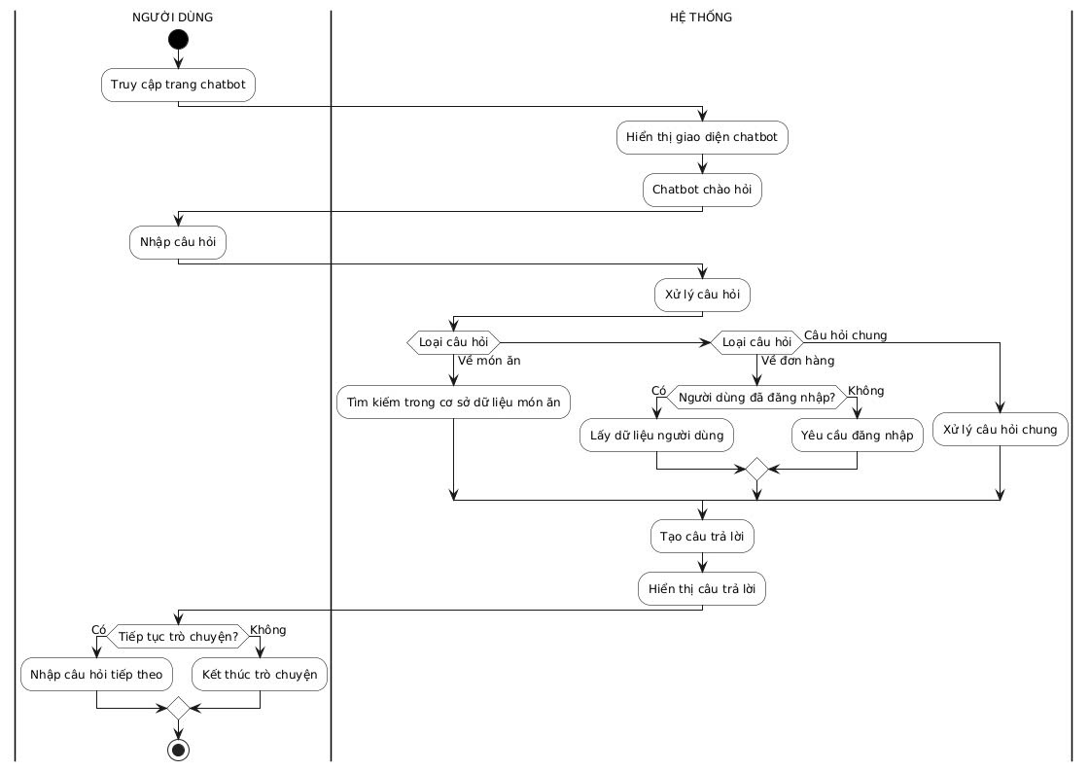

Hình 13. Biểu đồ activity chatbot

**1.4.6 Activity quản lí nhà hàng**

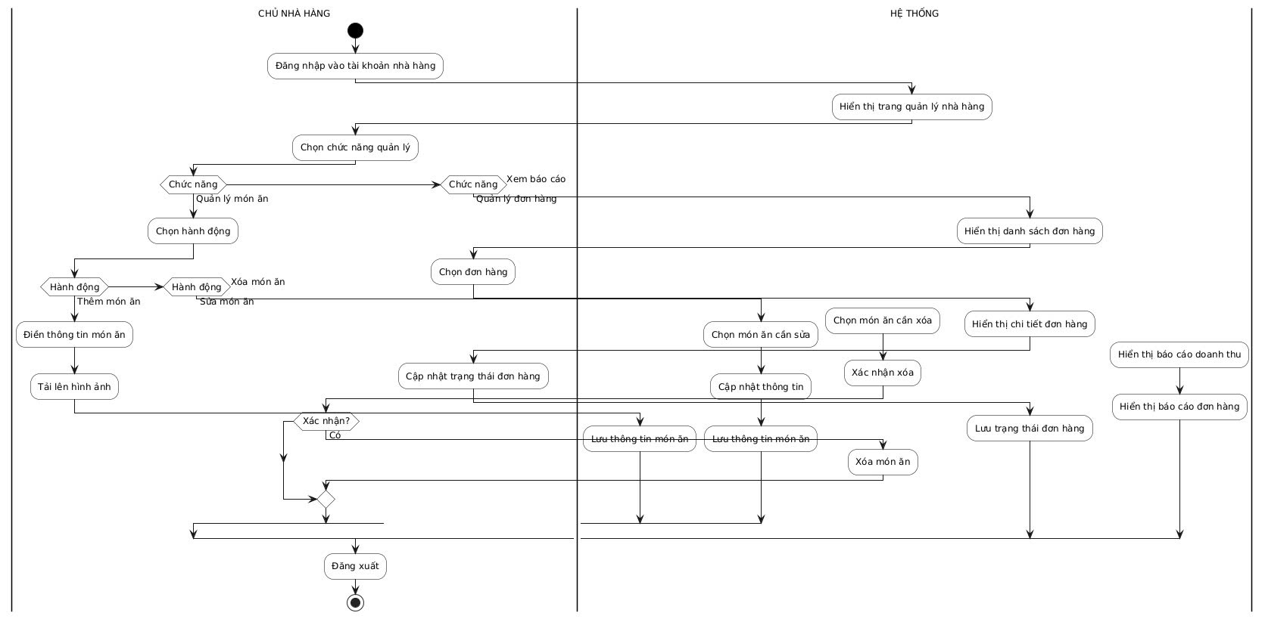

Hình 14. Biểu đồ activity quản lí nhà hàng

**1.5 Biểu đồ trình tự**

**1.5.1 Sequence đăng nhập**

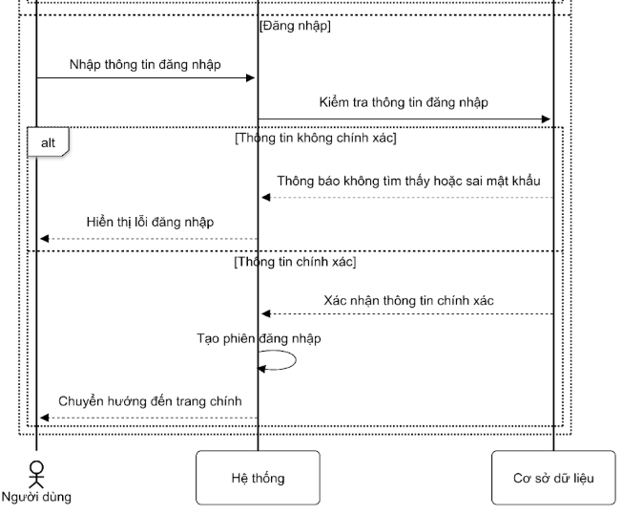

Hình 15. Biểu đồ sequence đăng nhập

**1.5.2 Sequence đăng kí**

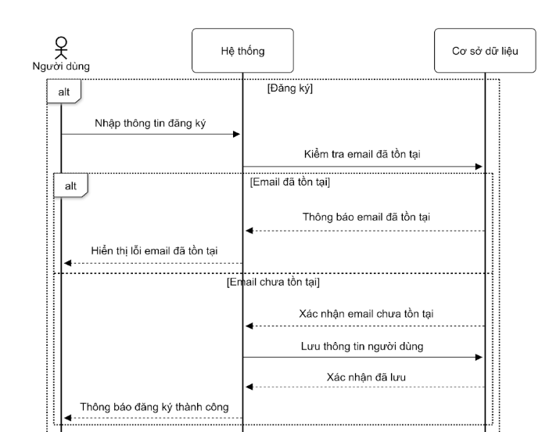

Hình 16. Biểu đồ sequence đăng kí

**1.5.3 Sequence đặt hàng**

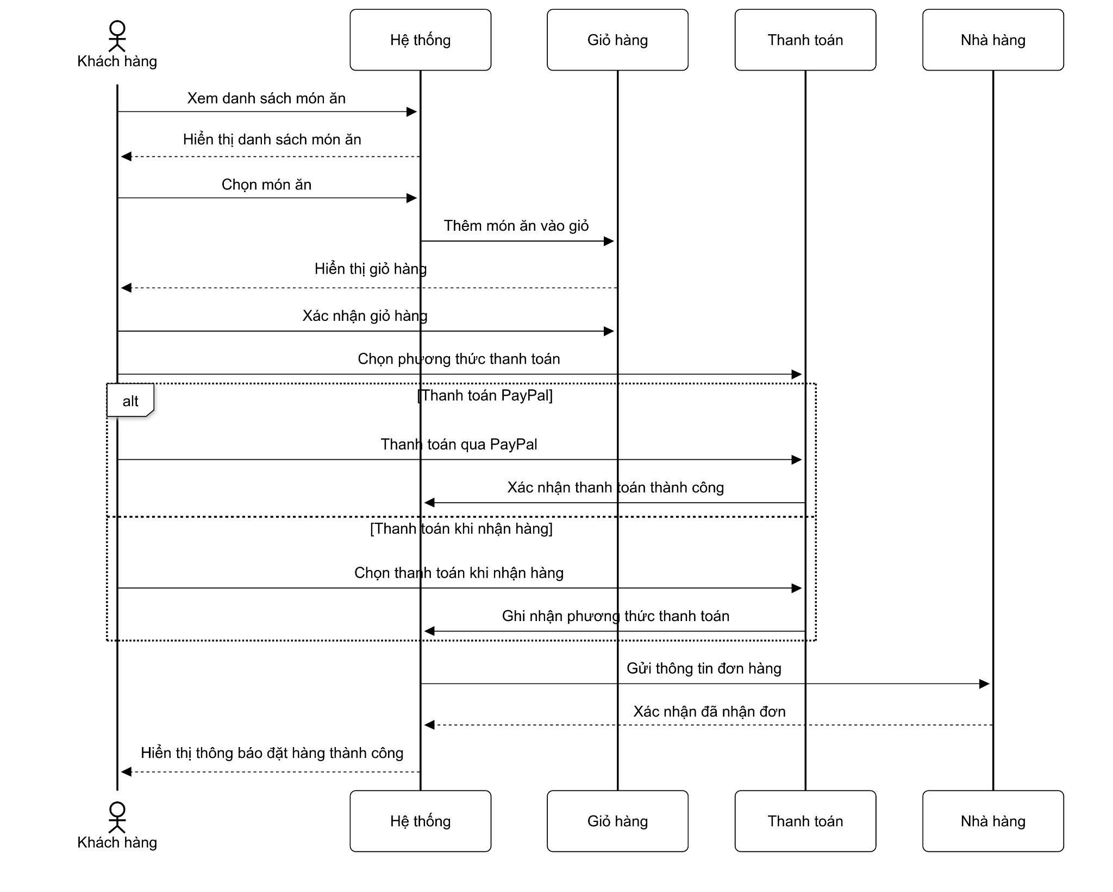

Hình 17. Biểu đồ sequence đặt hàng

**1.5.4 Sequence giao hàng**

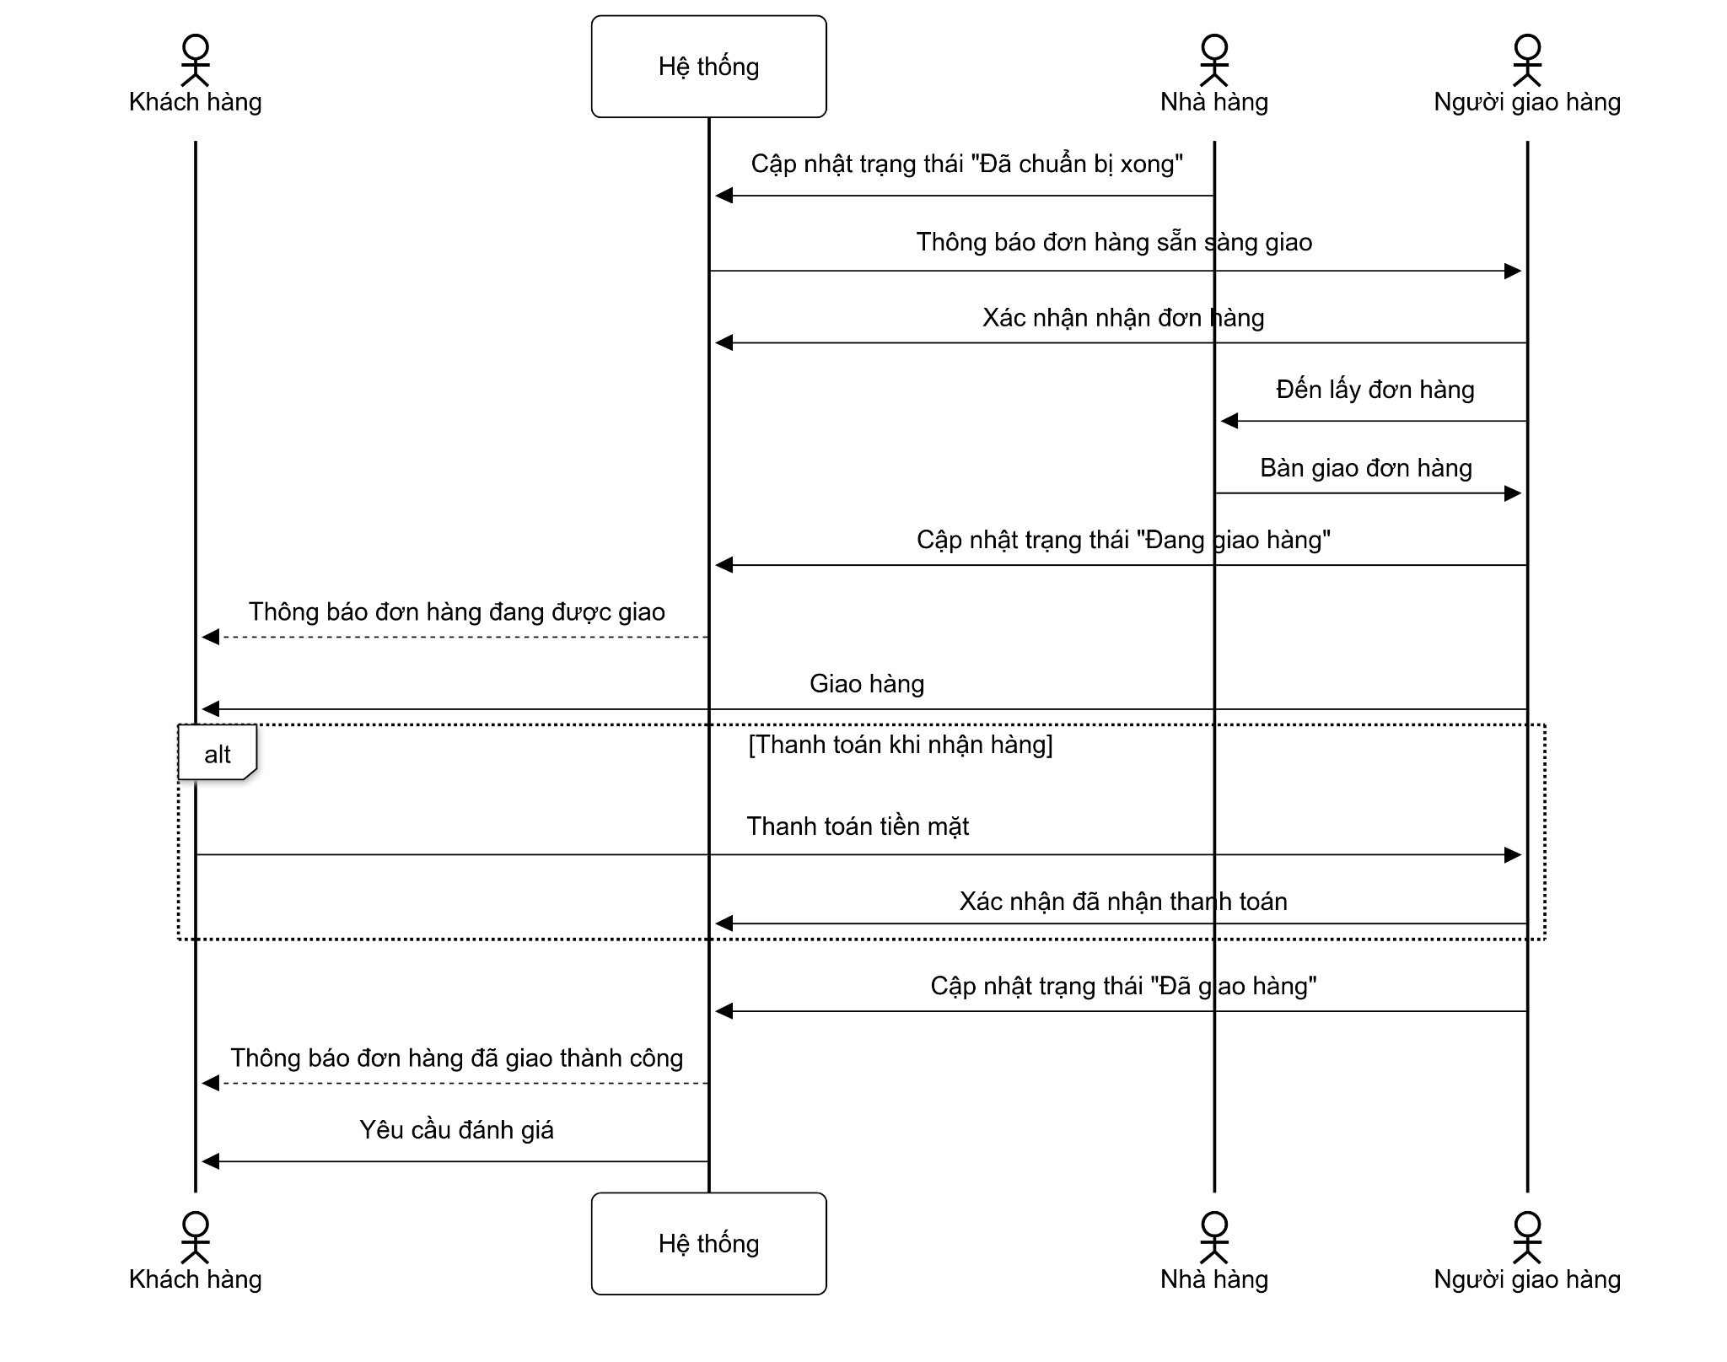

Hình 18. Biểu đồ sequence giao hàng

**1.5.5 Sequence chatbot**

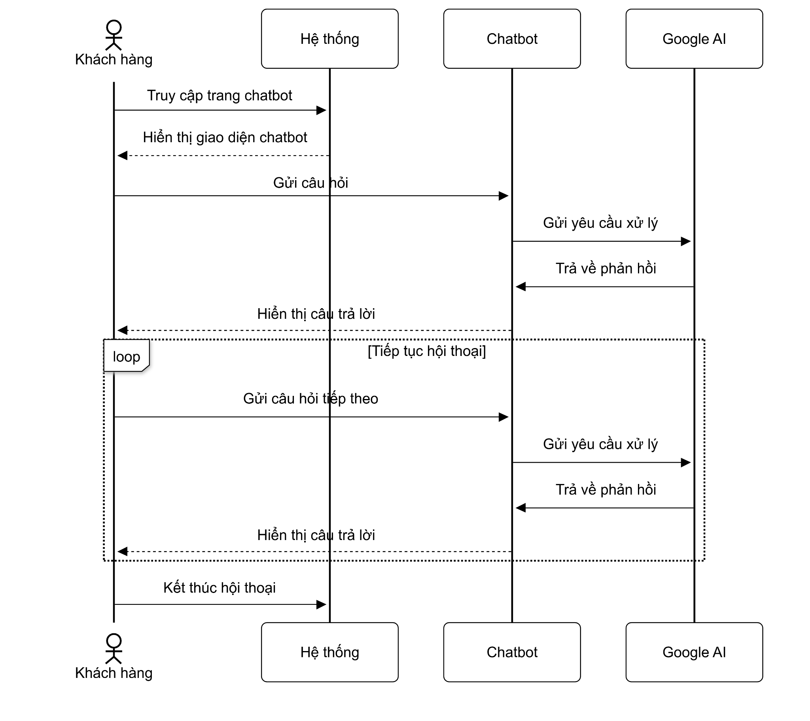

Hình 19. Biểu đồ sequence chatbot

1.5.6 **Sequence quản lí nhà hàng**

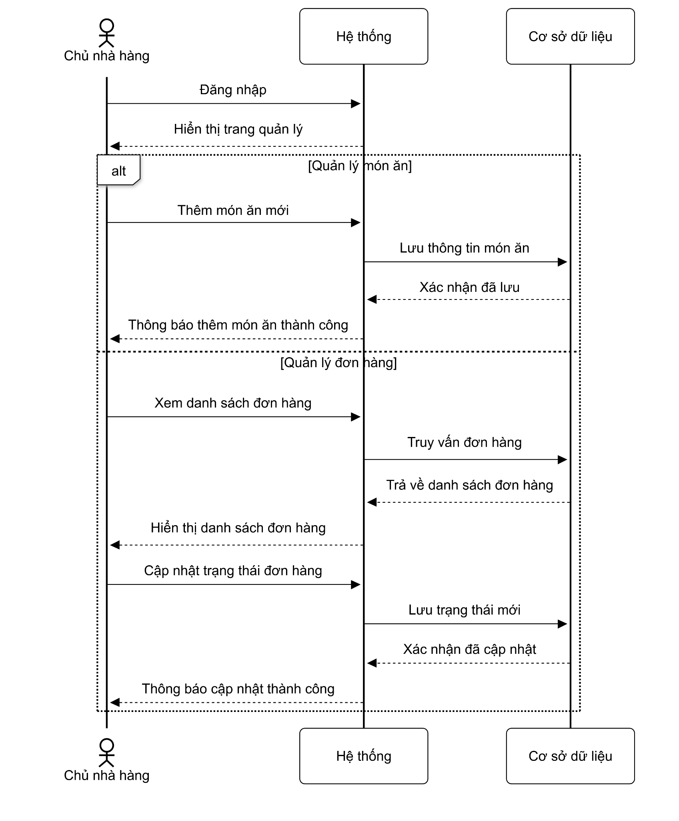

Hình 20. Biểu đồ sequence quản lí nhà hàng

**1.6 Biểu đồ Lớp (Class diagram)**

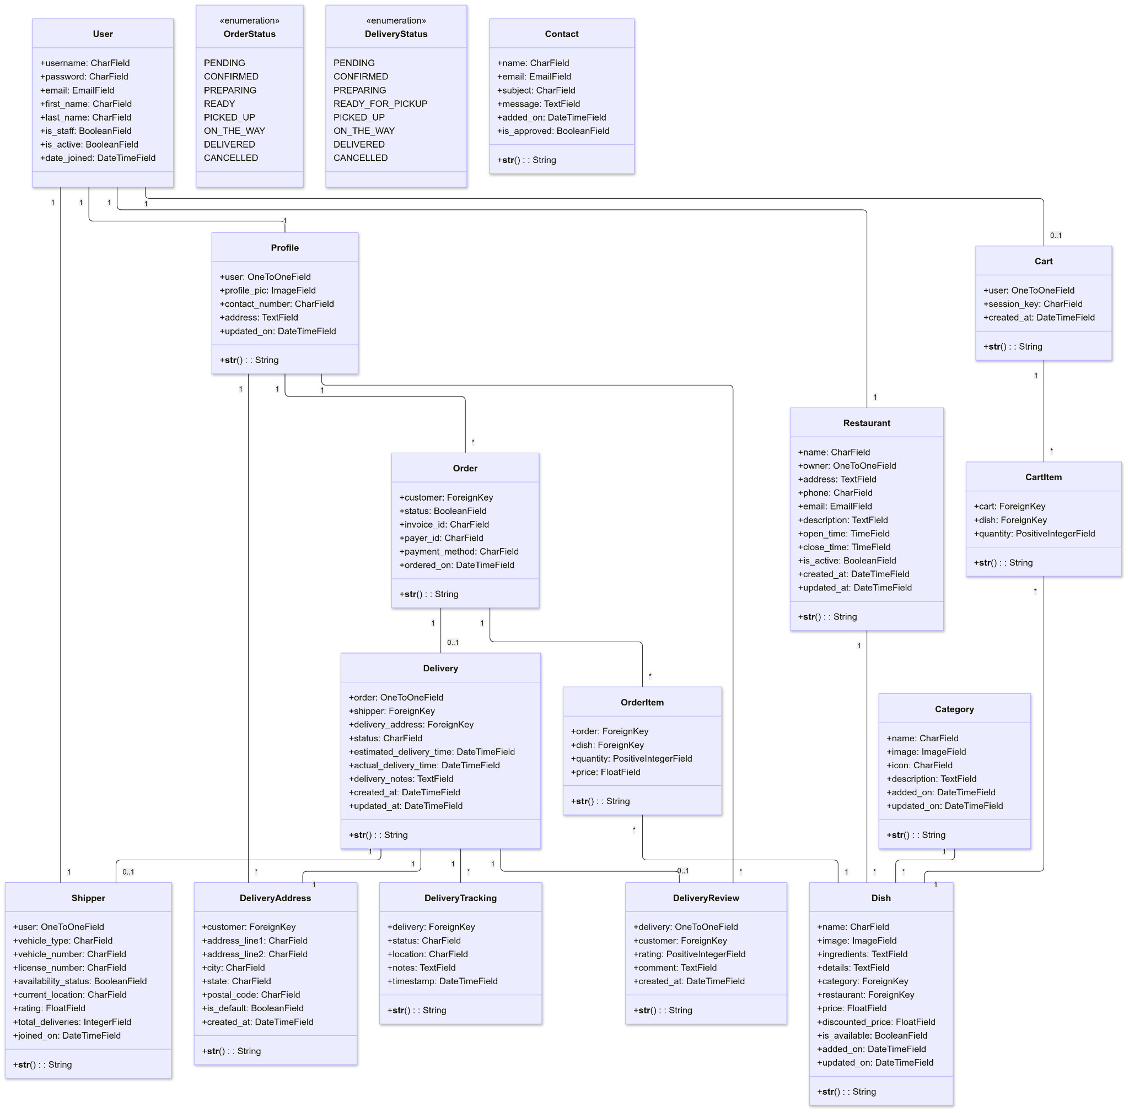

Hình 21. Biểu đồ class diagram

**1.7 Biểu đồ luồng dữ liệu Database diagram**

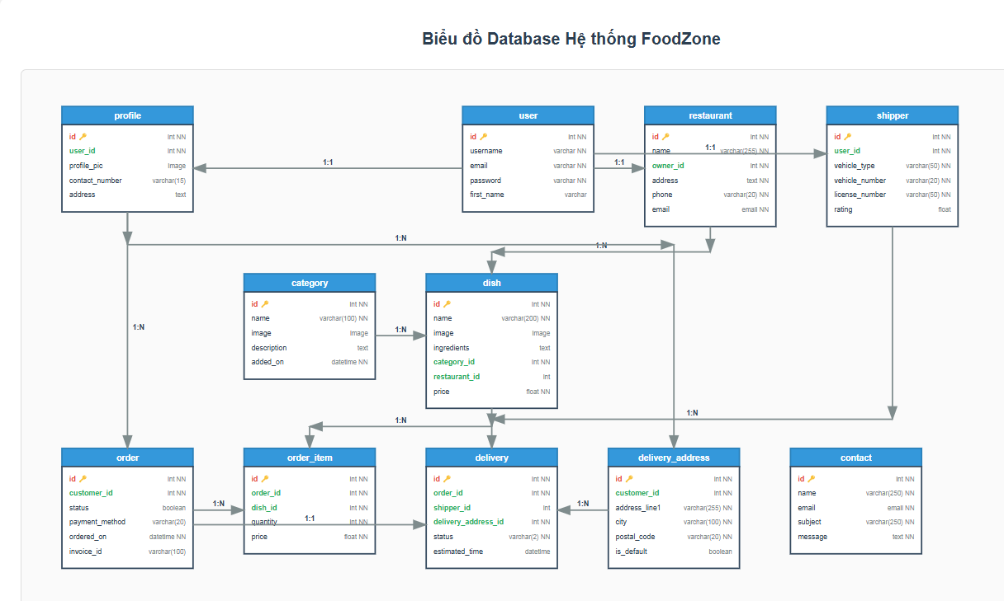

Hình 22. Biểu đồ database diagram

**1.8 Biểu đồ mối quan hệ giữa các dữ liệu**

**1.8.1 Đăng nhập**

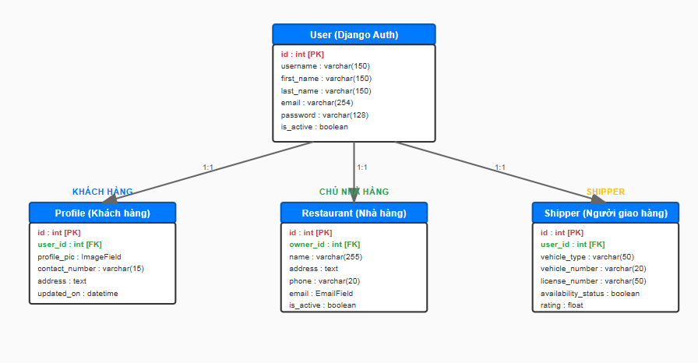

Hình 23. Biểu đồ mối quan hệ đăng nhập.

**1.8.2 Đăng kí**

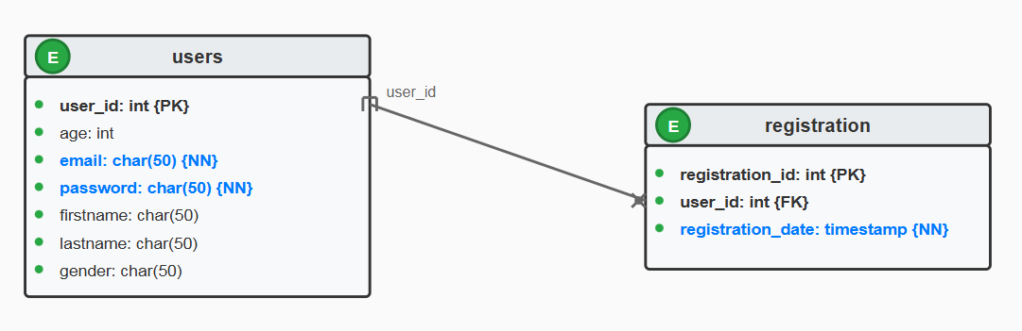

Hình 24. Biểu đồ mối quan hệ đăng kí.

**1.8.3 Đặt hàng và chi tiết món ăn**

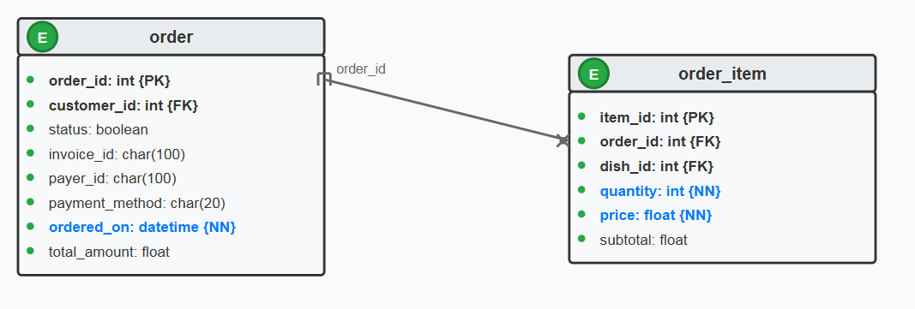

Hình 25. Biểu đồ mối quan hệ đặt hàng và chi tiết món ăn.

**1.8.4 Nhà hàng và món ăn**

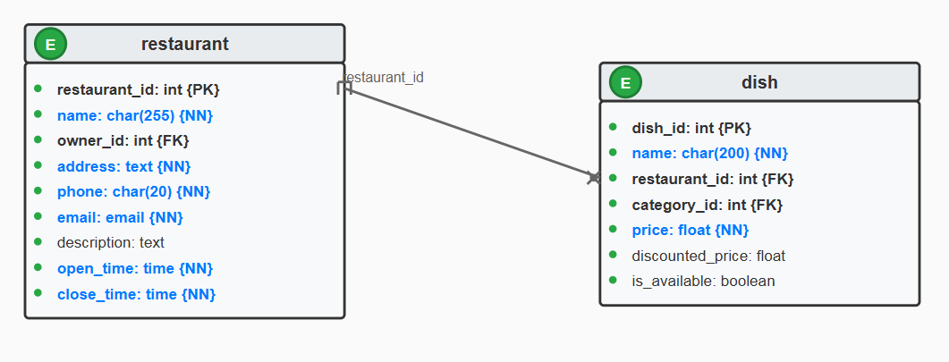

Hình 26. Biểu đồ mối quan hệ nhà hàng và món ăn.

**1.8.5 Giao hàng và người giao hàng**

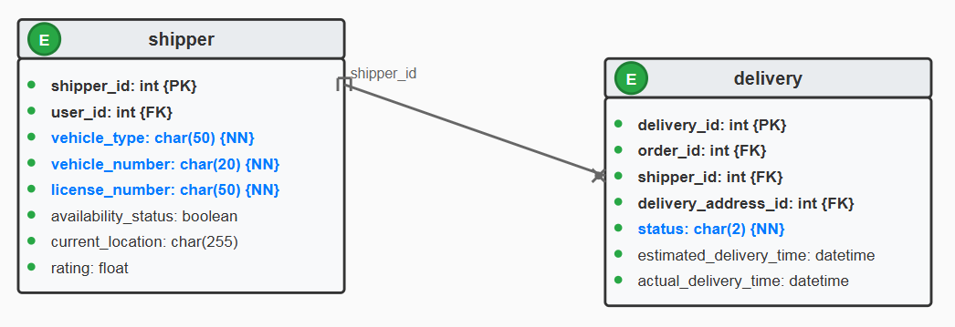

Hình 27. Biểu đồ mối quan hệ giao hàng và người giao hàng.

**1.8.6 Người giao hàng và khách hàng**

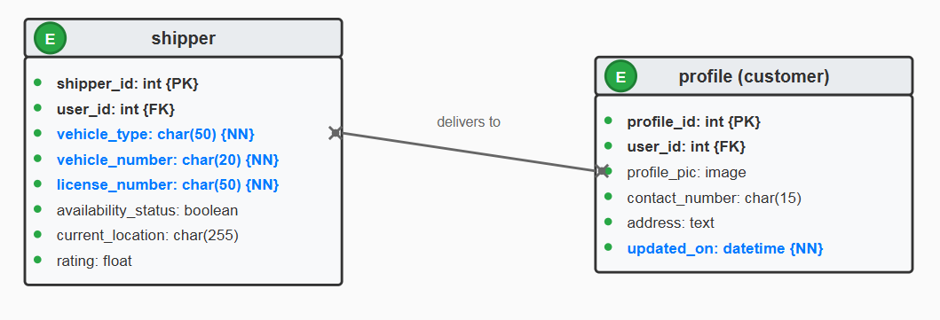

Hình 28. . Biểu đồ mối quan hệ người giao hàng và khách hàng.

**1.8.7 Chatbot**

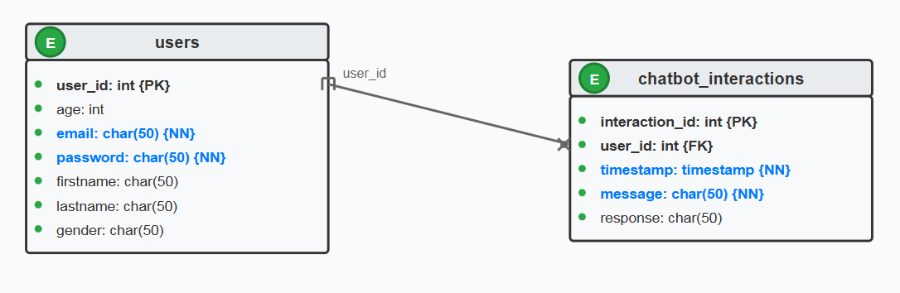

Hình 29. Biểu đồ mối quan hệ chatbot.

**1.9 Thiết kế giao diện (các giao diện chính)**

**1.9.1 Giao diện đăng nhập hệ thống**

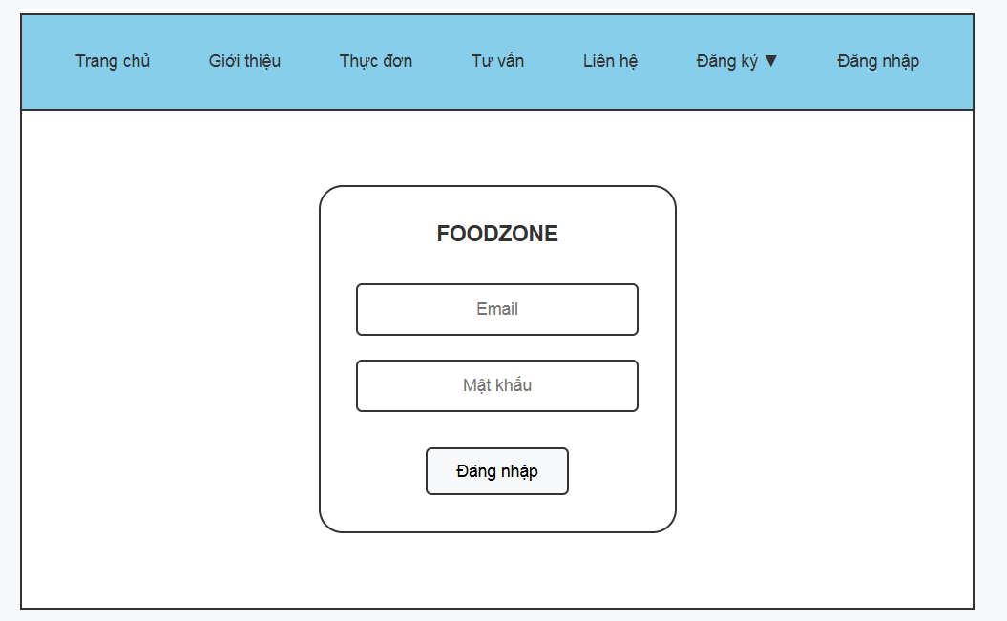

Hình 30.Giao diện đăng nhập hệ thống

**1.9.2 Giao diện đăng kí hệ thống**

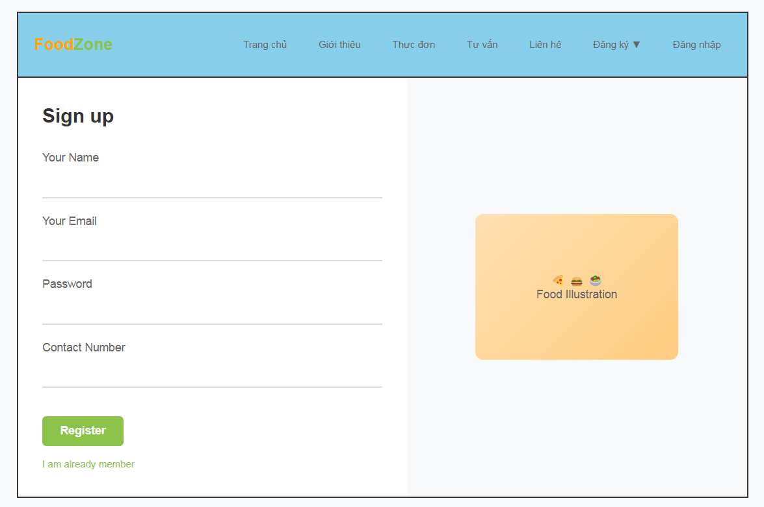

Hình 31. Giao diện đăng kí hệ thống

**1.9.3 Giao diện trang chủ**

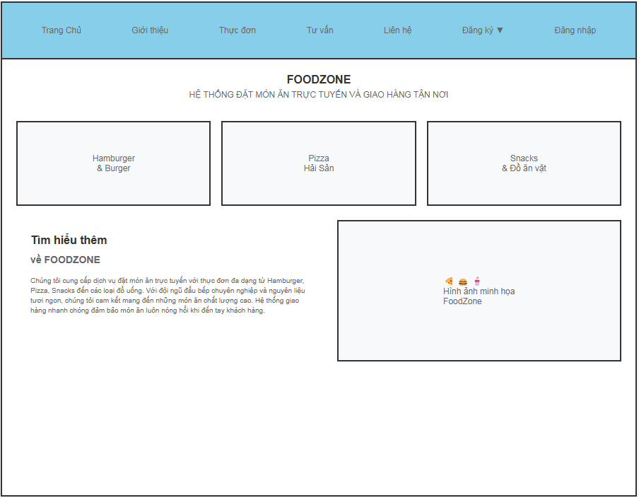

Hình 32.Giao diện trang chủ

**1.9.4 Giao diện thực đơn**

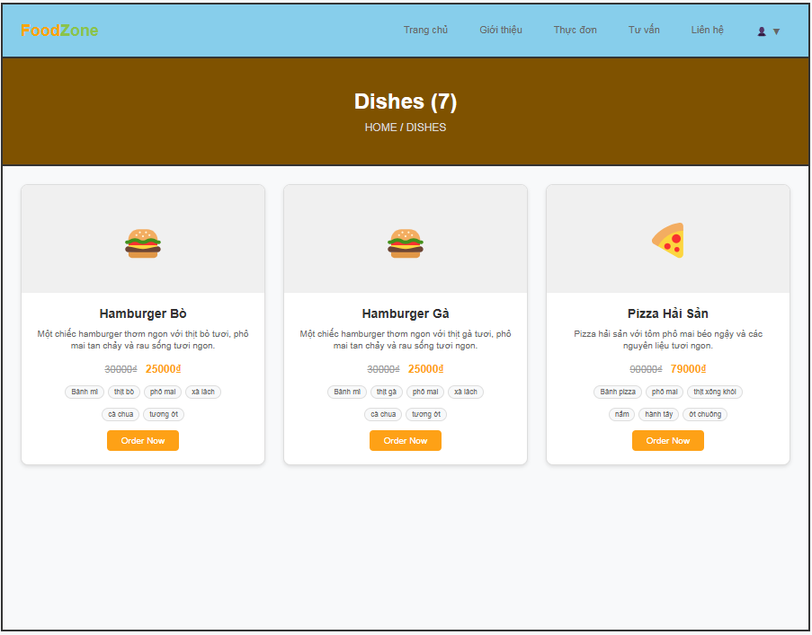

Hình 33.Giao diện thực đơn

**1.9.5 Giao diện chatbot**

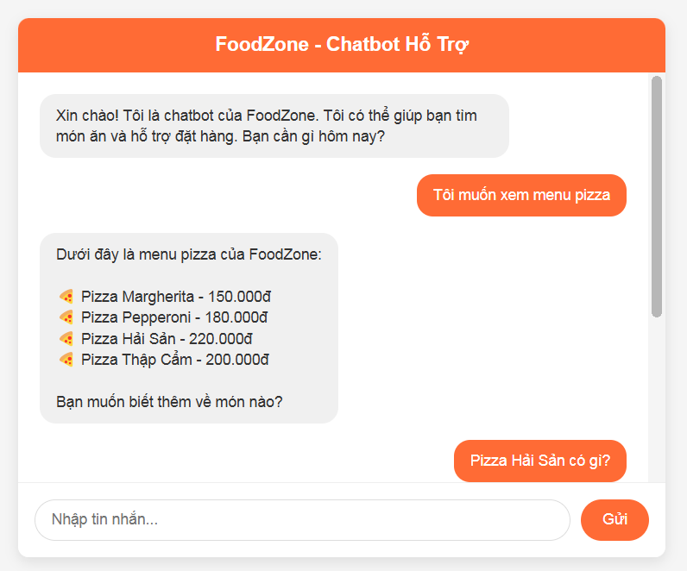

Hình 34. Giao diện chatbot

**1.9.6 Giao diện dashboard khách hàng**

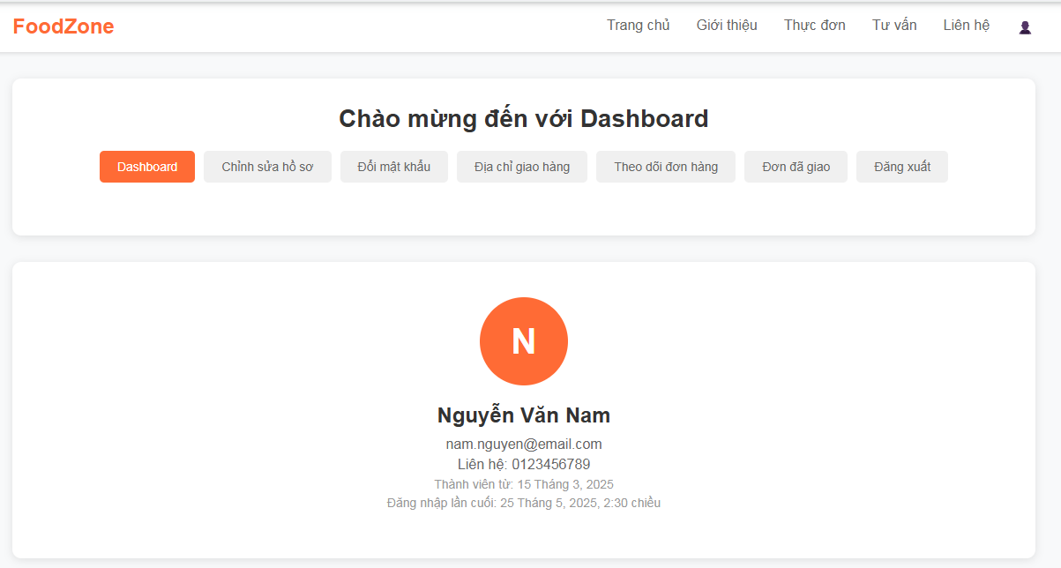

Hình 35. Giao diện dashboard khách hàng

**1.9.7 Giao diện nhà hàng**

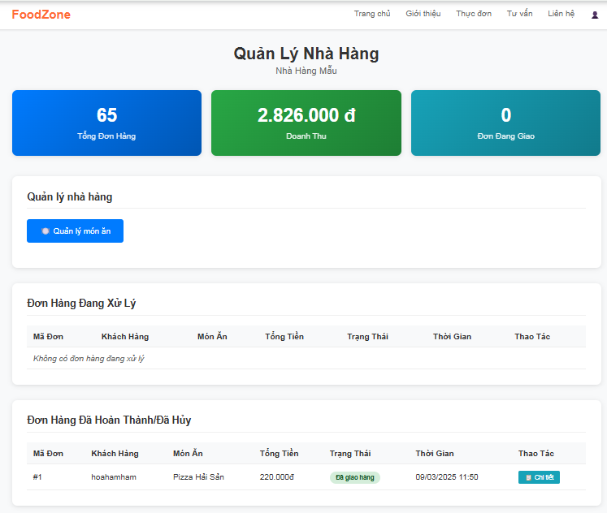

Hình 36. Giao diện nhà hàng

**1.9.8 Giao diện shipper**

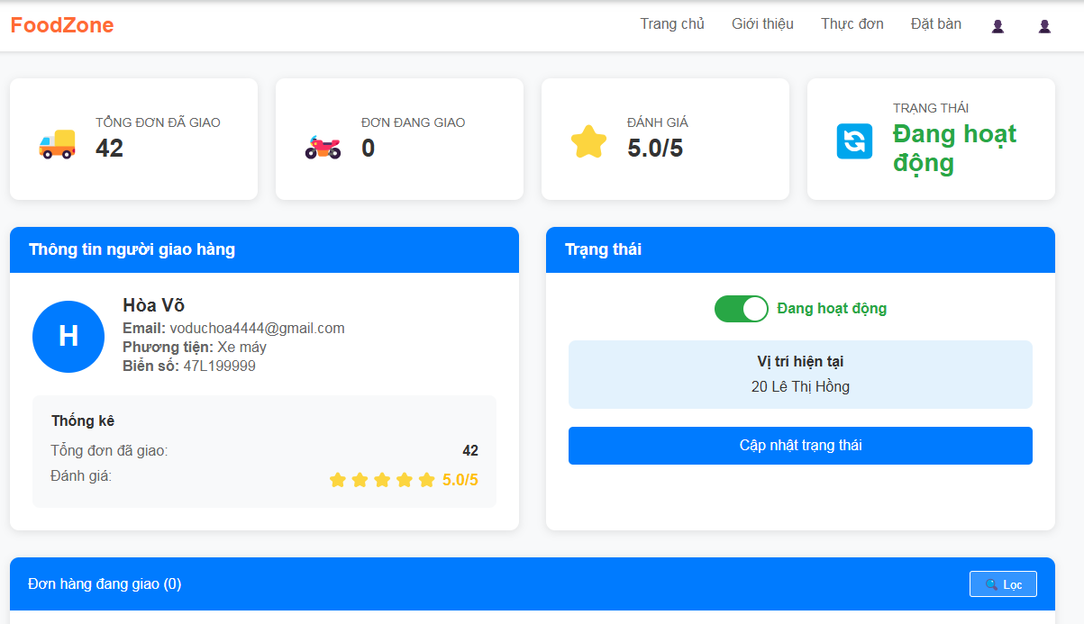

Hình 37. Giao diện shipper

**1.10 Thiết kế cách tiến hành Test**

## **1.10.1 Thiết kế cách tiến hành Test trang web**

### **1.10.2 Xác định Phạm vi và Mục tiêu của Test**

1. **Phạm vi**: Kiểm tra toàn bộ các chức năng của ứng dụng FoodZone, bao gồm giao diện người dùng, chức năng đặt hàng, quản lý nhà hàng, hệ thống giao hàng, thanh toán, bảo mật và hiệu suất hệ thống.**Mục tiêu**: Đảm bảo ứng dụng hoạt động chính xác, an toàn và đáp ứng yêu cầu của tất cả các đối tượng người dùng (khách hàng, nhà hàng, shipper).

### **1.10.3 Chuẩn bị Môi trường Test**

1. **Thiết lập môi trường**: Chuẩn bị máy chủ Django, cơ sở dữ liệu SQLite, thiết bị test (PC, tablet, smartphone).**Dữ liệu test**: Tạo dữ liệu giả định cho người dùng, nhà hàng, món ăn, đơn hàng và thông tin giao hàng.

### **1.10.4 Xây dựng Kịch bản Test (Test Cases)**

1. **Test Cases cơ bản**:**Đăng nhập/Đăng ký**:
   1. · Kiểm tra đăng ký tài khoản mới cho khách hàng, nhà hàng và shipper.
   2. · Kiểm tra đăng nhập với tài khoản đã đăng ký.
2. **Quản lý nhà hàng**:
   1. · Kiểm tra thêm/sửa/xóa món ăn.
   2. · Kiểm tra cập nhật thông tin nhà hàng.
   3. · Kiểm tra quản lý đơn hàng nhận được.
3. **Quản lý giỏ hàng**:
   1. · Kiểm tra thêm món ăn vào giỏ hàng.
   2. · Kiểm tra cập nhật số lượng món ăn.
   3. · Kiểm tra xóa món ăn khỏi giỏ hàng.
4. **Thanh toán**:
   1. · Kiểm tra thanh toán qua PayPal.
   2. · Kiểm tra thanh toán bằng tiền mặt khi nhận hàng.
   3. · Kiểm tra xử lý đơn hàng sau khi thanh toán.
5. **Quản lý giao hàng**:
   1. · Kiểm tra nhận đơn hàng mới cho shipper.
   2. · Kiểm tra cập nhật trạng thái giao hàng.
   3. · Kiểm tra hoàn thành giao hàng.
6. **Test Cases nâng cao**:**Bảo mật**:
   1. · Kiểm tra đăng nhập bằng mật khẩu mạnh.
   2. · Kiểm tra mã hóa dữ liệu nhạy cảm.
   3. · Kiểm tra quyền truy cập của từng loại người dùng.
7. **Hiệu suất**:
   1. · Kiểm tra tải và xử lý nhiều đơn hàng cùng lúc.
   2. · Kiểm tra hiệu suất hệ thống khi có nhiều người dùng đồng thời.
8. **Khả năng tương thích**:
   1. · Kiểm tra ứng dụng trên các trình duyệt khác nhau (Chrome, Firefox, Safari).
   2. · Kiểm tra trên các thiết bị khác nhau (PC, tablet, smartphone).

### **1.10.5 Thực hiện Test**

* 1. **Manual Testing**: Thực hiện kiểm tra từng trường hợp test theo kịch bản đã xây dựng.
  2. **Automation Testing**: Sử dụng Selenium để tự động hóa kiểm tra giao diện người dùng và Django TestCase cho kiểm tra backend.

### **1.10.6 Ghi nhận và Báo cáo Kết quả Test**

* 1. **Ghi nhận lỗi**: Ghi lại tất cả các lỗi phát hiện, bao gồm chi tiết về môi trường, bước thực hiện và kết quả mong đợi.
  2. **Báo cáo kết quả**: Tạo báo cáo tổng kết, bao gồm số lượng test case đã thực hiện, số lượng test case thành công, thất bại và các lỗi nghiêm trọng.

### **1.10.7 Kiểm tra và Sửa lỗi**

* 1. **Phân tích lỗi**: Đánh giá mức độ nghiêm trọng của các lỗi và xác định nguyên nhân.
  2. **Sửa lỗi**: Làm việc với đội phát triển để sửa chữa các lỗi đã phát hiện.
  3. **Retest**: Thực hiện lại các test case bị lỗi sau khi đã sửa chữa.

### **1.10.8 Đánh giá và Cải tiến Quy trình**

* 1. **Đánh giá**: Xem xét hiệu quả của quy trình test và phát hiện điểm yếu.
  2. **Cải tiến**: Điều chỉnh và cải thiện quy trình test dựa trên đánh giá.

### Bảng 1. Các trường hợp kiểm thử

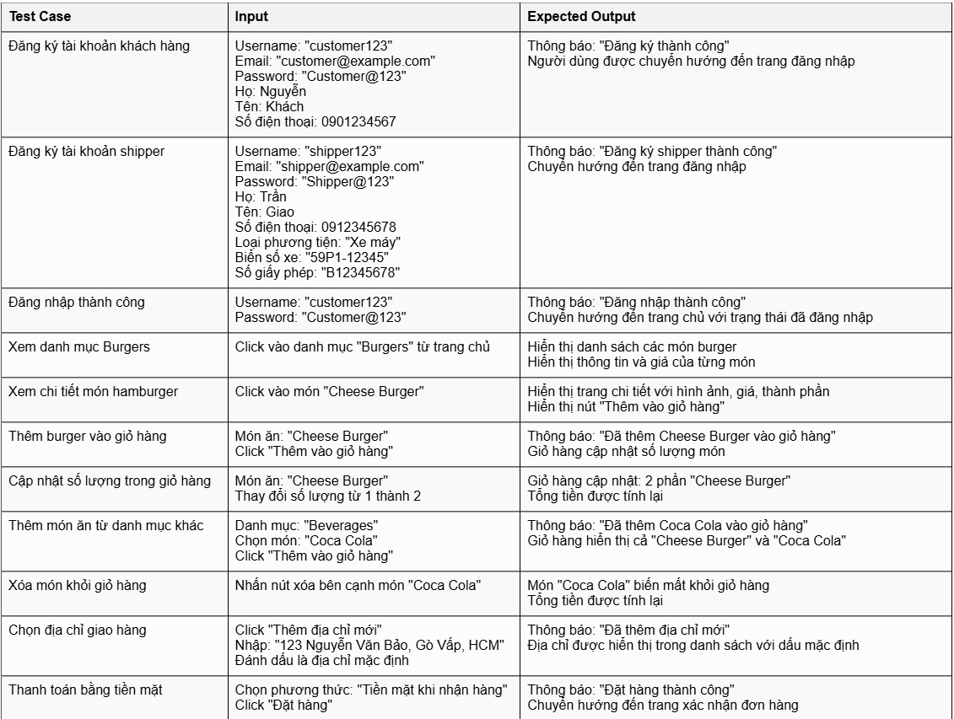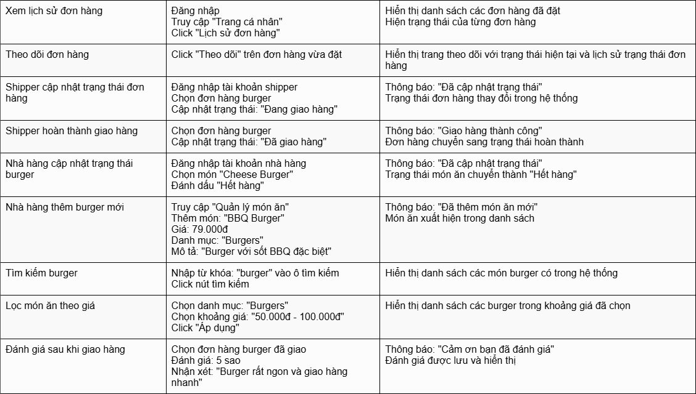

**CHƯƠNG 2**

**HIỆN THỰC**

## **2.1 Công nghệ sử dụng**

**Frontend**: HTML5, CSS3, JavaScript, Bootstrap 4.4.1, jQuery, Font Awesome, Owl Carousel, AJAX

**Dữ liệu**: SQLite, Django ORM

**Framework**: Django 3.x, Django Template Language, Django Authentication, PayPal API

**Thư viện khác**: Pillow, Django Session, Google Maps API

## **2.2 Kết quả đạt được**

### 2.2.1 Quản lý người dùng

· Đăng ký tài khoản cho khách hàng, người giao hàng và chủ nhà hàng

· Đăng nhập/đăng xuất hệ thống với xác thực bảo mật

· Quản lý thông tin cá nhân, hình ảnh đại diện

· Phân quyền chi tiết cho từng loại người dùng

### 2.2.2 Quản lý nhà hàng và món ăn

· Giao diện quản lý riêng cho chủ nhà hàng

· Thêm, sửa, xóa, quản lý danh sách món ăn

· Phân loại món ăn theo danh mục

· Cập nhật trạng thái sẵn có của món ăn

· Quản lý giá cả và giá khuyến mãi

### 2.2.3 Hệ thống đặt hàng

· Hiển thị danh sách món ăn có lọc và sắp xếp

· Xem chi tiết món ăn với thông tin đầy đủ

· Thêm món ăn vào giỏ hàng

· Quản lý giỏ hàng (thêm, xóa, cập nhật số lượng)

· Thanh toán với nhiều phương thức (PayPal, tiền mặt)

· Xem lịch sử đơn hàng

### 2.2.4 Hệ thống giao hàng

· Giao diện quản lý riêng cho người giao hàng

· Cập nhật trạng thái đơn hàng theo quy trình

· Theo dõi vị trí giao hàng theo thời gian thực

· Thông báo cho khách hàng khi trạng thái đơn hàng thay đổi

· Đánh giá dịch vụ giao hàng sau khi hoàn thành

### 2.2.5 Tính năng hỗ trợ

· Chatbot tư vấn cho khách hàng

· Quản lý địa chỉ giao hàng (thêm, sửa, xóa)

· Theo dõi đơn hàng trực tuyến

· Tìm kiếm món ăn theo tên, danh mục

· Liên hệ hỗ trợ qua biểu mẫu

**CHƯƠNG 3**

**KẾT LUẬN**

## **3.1 Kết quả đạt được**

**Kết quả đạt được:**

* Xây dựng thành công hệ thống FoodZone với đầy đủ các chức năng cốt lõi của một nền tảng giao đồ ăn trực tuyến, kết nối hiệu quả ba đối tượng: khách hàng, nhà hàng và người giao hàng.
* Phát triển hệ thống quản lý người dùng đa dạng với phân quyền chi tiết, đảm bảo mỗi loại người dùng chỉ truy cập được các chức năng phù hợp với vai trò của mình.
* Triển khai quy trình đặt hàng hoàn chỉnh từ khi khách hàng xem món ăn đến khi nhận được đồ ăn, bao gồm giỏ hàng, thanh toán và theo dõi đơn hàng.
* Tích hợp thành công nhiều phương thức thanh toán (PayPal và tiền mặt khi nhận hàng), tăng tính linh hoạt cho người dùng.
* Xây dựng giao diện người dùng thân thiện, responsive trên các thiết bị khác nhau, với trải nghiệm dễ dàng và trực quan.
* Phát triển hệ thống quản lý nhà hàng cho phép các đối tác thêm, sửa, xóa món ăn và quản lý đơn hàng hiệu quả.
* Triển khai hệ thống theo dõi trạng thái giao hàng theo thời gian thực, giúp cải thiện trải nghiệm của khách hàng.
* 1Tích hợp chatbot hỗ trợ tư vấn khách hàng, tăng cường khả năng tương tác với người dùng.

**Hạn chế còn tồn tại:**

* Chưa hỗ trợ đa ngôn ngữ đầy đủ, hiện tại chủ yếu sử dụng tiếng Việt.
* Hệ thống thông báo chưa được tối ưu, cần cải thiện để cập nhật kịp thời cho người dùng về trạng thái đơn hàng.
* Cơ chế đánh giá và xếp hạng nhà hàng còn đơn giản, chưa có thuật toán phức tạp để đề xuất món ăn phù hợp.
* Khả năng mở rộng của hệ thống có thể gặp thách thức khi số lượng người dùng tăng cao do hiện tại đang sử dụng SQLite.
* Tính năng thanh toán cần được mở rộng với nhiều phương thức hơn để phù hợp với thị trường Việt Nam.
* Hệ thống phân tích dữ liệu và báo cáo cho nhà hàng còn hạn chế, chưa cung cấp được insights sâu về hoạt động kinh doanh.

## **3.2 Hướng phát triển trong tương lai**

* **Nâng cấp cơ sở dữ liệu**: Chuyển đổi từ SQLite sang PostgreSQL hoặc MySQL để hỗ trợ lượng truy cập lớn và tăng khả năng mở rộng của hệ thống.
* **Phát triển ứng dụng di động**: Xây dựng phiên bản mobile app cho iOS và Android sử dụng React Native hoặc Flutter để mở rộng kênh tiếp cận người dùng.
* **Tích hợp AI và Machine Learning**:

· Cải thiện chatbot với xử lý ngôn ngữ tự nhiên nâng cao

· Phát triển hệ thống đề xuất món ăn thông minh dựa trên lịch sử đặt hàng

· Tối ưu hóa lộ trình giao hàng sử dụng thuật toán học máy

* **Mở rộng phương thức thanh toán**: Tích hợp thêm các cổng thanh toán phổ biến tại Việt Nam như Momo, VNPay, ZaloPay và thanh toán qua thẻ nội địa.
* **Hệ thống loyalty và khuyến mãi**: Phát triển hệ thống tích điểm, ưu đãi thành viên và các chương trình khuyến mãi để tăng tỷ lệ giữ chân khách hàng.
* **Hệ thống phân tích dữ liệu**: Xây dựng dashboard phân tích chi tiết cho nhà hàng và quản trị viên để theo dõi hiệu suất kinh doanh, xu hướng đặt hàng và hành vi người dùng.
* **Tính năng đặt hàng nhóm**: Cho phép nhiều người cùng đóng góp vào một đơn hàng, phù hợp cho văn phòng hoặc nhóm bạn bè.
* **Hỗ trợ đa ngôn ngữ**: Mở rộng hỗ trợ nhiều ngôn ngữ, đặc biệt là tiếng Anh để phục vụ khách du lịch và người nước ngoài.
* **Tích hợp mạng xã hội**: Cho phép đăng nhập bằng tài khoản mạng xã hội và chia sẻ trải nghiệm đặt món lên các nền tảng như Facebook, Instagram.
* **Tối ưu hóa SEO**: Cải thiện khả năng hiển thị của nền tảng trên các công cụ tìm kiếm để tăng lượng truy cập tự nhiên.
* **Hệ thống đánh giá và feedback nâng cao**: Phát triển hệ thống đánh giá chi tiết hơn với nhiều tiêu chí (vị trí, giá cả, chất lượng món ăn, thời gian giao hàng) giúp người dùng đưa ra quyết định tốt hơn.
* **Tính năng đặt hàng trước**: Cho phép người dùng lên lịch đặt hàng trước cho các dịp đặc biệt hoặc thời gian cụ thể.

**LÀM VIỆC NHÓM**

1. Cách thức làm việc nhóm:

Trong đề tài này, nhóm đã thường thảo luận trực tiếp ở thư viện, lớp học, phòng lab,… và các công cụ trực tuyến như Zoom, Google Meet. Nếu có bất kì thắc mắc hay câu hỏi về công việc thành viên khác làm thì sẽ liên hệ nhanh qua messenger, zalo, …

1. Phân chia công việc:

Công việc chung:

* Sau khi nhận đề tài cả hai cùng nhau tìm hiểu và xem các nguồn có thể tham khảo sau đó thảo luận nhau và chia ra các công việc để làm. Có nhiều phương pháp và mô hình khác nhau được sử dụng để triển khai dự án phần mềm nhưng nhóm quyết định chọn phương pháp WaterFall (thác nước). Đây là một phương pháp tuyến tính trong đó các giai đoạn phát triển (như phân tích, thiết kế, triển khai và kiểm tra) được thực hiện theo trình tự, mỗi giai đoạn bắt đầu khi giai đoạn trước đó hoàn thành.
* Nhóm đã cùng nhau phân tích, lên ý tưởng thiết kế sử dụng figma. Giúp đỡ nhau hoàn thiện sản phẩm để đáp ứng được đầu ra của đề tài.

Thành Viên 1: Nguyễn Anh Kiệt

* Nhiệm vụ 1: Tìm hiểu và quyết định hướng triển khai bài toán.
* Nhiệm vụ 2: Thiết kế usecase.
* Nhiệm vụ 3: Thiết kế database diagram.
* Nhiệm vụ 4: Thiết kế biểu đồ hoạt động.
* Nhiệm vụ 5: Viết mã frontend
* Nhiệm vụ 6: Viết mã chatbot
* Nhiệm vụ 7: Viết báo cáo

Thành Viên 2: Võ Đức Hòa

* Nhiệm vụ 1: Tìm hiểu và quyết định hướng triển khai bài toán.
* Nhiệm vụ 2: Thiết kế usecase.
* Nhiệm vụ 3: Thiết kế Class Diagram.
* Nhiệm vụ 4: Thiết kế biểu đồ tuần tự
* Nhiệm vụ 5: Viết mã backend.
* Nhiệm vụ 6: Thiết kế giao diện.
* Nhiệm vụ 7: Viết báo cáo

1. Tổng số lần gặp nhau: ~30 buổi

Tổng thời gian gặp nhau cả (trực tuyến và trực tiếp): ~60 giờ

**TÀI LIỆU THAM KHẢO**

1. https://www.grab.com/vn/food/ - Nghiên cứu mô hình kinh doanh giao hàng thực phẩm
2. https://shopee.vn/food - Phân tích hệ thống đặt món ăn trực tuyến
3. Le Minh C (2022), Food Delivery System Design and Implementation, Ho Chi Minh City University of Technology.
4. Django Software Foundation (2024), Django Documentation - Web Framework for Python, https://docs.djangoproject.com/
5. Bootstrap Team (2024), Bootstrap Documentation - Responsive Web Design Framework, https://getbootstrap.com/docs/
6. Google AI (2024), Gemini API Documentation - Generative AI Integration, https://ai.google.dev/docs

**TỰ ĐÁNH GIÁ (Bài nhóm)**

|  |  |  |  |  |
| --- | --- | --- | --- | --- |
| STT | Nội dung | Điểm chuẩn | Tự chấm | Ghi chú |
| 1 | **Phân tích, Thiết kế** | 4đ | 3 |  |
| 2 | **Hiện thực** | 4đ | 3.5 |  |
| 3 | **Kết luận** | 0.5đ | 0.5 |  |
| 4 | **Báo cáo (**chú ý các chú ý 2,3,4,6 ở trang trước, nếu sai sẽ bị trừ điểm nặng**)** | 1đ | 1 |  |
| 5 | **Điểm nhóm** (chú ý trả lời các câu hỏi trong mục làm việc nhóm) | 0.5đ | 0.5 |  |
| **Tổng điểm** | | | 8.5 |  |

**TỰ ĐÁNH GIÁ (Bài cá nhân)**

|  |  |  |  |  |
| --- | --- | --- | --- | --- |
| STT | Nội dung | Điểm chuẩn | Tự chấm | Ghi chú |
| 1 | **Phân tích, Thiết kế** | 4đ | 3 |  |
| 2 | **Hiện thực** | 4.5đ | 3.5 |  |
| 3 | **Kết luận** | 0.5đ | 0.5 |  |
| 4 | **Báo cáo (**chú ý các chú ý 2,3,4,6 ở trang trước, nếu sai sẽ bị trừ điểm nặng**)** | 1đ | 1 |  |
| **Tổng điểm** | | | 8 |  |